浙江省高校科研经费使用信息公开一览表
填表人： 周晓伟 填表日期：2022年 12 月 13 日
立项  信息 | 项目名称 | 边缘轮廓提取拟合优化生成路径坐标
立项  信息 | 立项部门 | 宁波金瑞智科技有限公司
立项  信息 | 实施期限 | 2022年3月 至 2022年8月
立项  信息 | 协作单位
立项  信息 | 项目负责人及课题组成员 | 姓名 | 职称 |  |  |  | 工作单位 |  |  | 承担任务
立项  信息 | 项目负责人及课题组成员 | 周晓伟 | 助教 |  |  |  | 浙江安防职业技术学院 |  |  | 专任教师
立项  信息 | 项目负责人及课题组成员 | 罗婷婷 | 助教 |  |  |  | 浙江安防职业技术学院 |  |  | 专任教师
立项  信息 | 项目负责人及课题组成员 | 叶瑞辉 | 助教 |  |  |  | 浙江安防职业技术学院 |  |  | 专任教师
立项  信息 | 项目负责人及课题组成员 | 余磊 | 助教 |  |  |  | 浙江安防职业技术学院 |  |  | 专任教师
立项  信息 | 经费总额 | 3万元 | 其中  拨款 |  |  |  | 3万元 | 其他经费  来源及金额
立项  信息 | 经费预算 | 设备费 |  |  |  |  | 万元 | 材料费 |  | 万元
立项  信息 | 经费预算 | 测试化验加工费 |  |  |  |  | 万元 | 燃料动力费 |  | 万元
立项  信息 | 经费预算 | 税金 |  |  |  |  | 0.087379万元 | 会议费 |  | 万元
立项  信息 | 经费预算 | 合作协作研究与交流费 |  |  |  |  | 万元 | 劳务费 |  | 0.4万元
立项  信息 | 经费预算 | 出版/文献/信息传播/知识产权事务费 |  |  |  |  | 万元 | 差旅费 |  | 0.1万元
立项  信息 | 经费预算 | 管理费 |  |  |  |  | 万元 | 人员激励费 |  | 2.412621 万元
过程  信息 | 经费到位情况 | 已拨入 |  | 3万元 |  |  | 未拨入 | 0 万元 |  | 实际经费使用总额 | 2.732万元
过程  信息 | 阶段性成果 | 技术服务的目标： (1)提取图片轮廓（图片来自CAD等工业软件，非相机采集图片），以白底为轮廓提取依据，并对轮廓进行优化拟合，生成矢量坐标数据.  2. 技术服务的内容：  a.轮廓提取案例（白底为轮廓提取依据）：  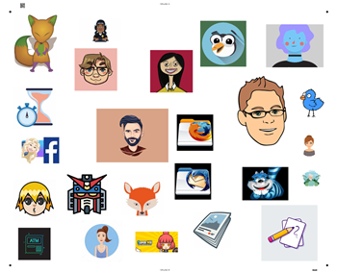  b.提取图片轮廓（图片来自CAD等工业软件，非相机采集图片），以白底为轮廓提取依据，并对轮廓进行优化拟合，生成矢量坐标数据，将C#代码对接到系统当中，完成功能调试。  3. 技术服务的方式：乙方根据甲方的功能需求，自主研发，甲方配合远程协助调试，返回测试报告。
过程  信息 | 预算支出情况 | 设备费 |  |  |  | 万元 |  | 材料费 |  | 万元
过程  信息 | 预算支出情况 | 测试化验加工费 |  |  |  | 万元 |  | 燃料动力费 |  | 万元
过程  信息 | 预算支出情况 | 差旅费 |  |  |  | 万元 |  | 会议费 |  | 万元
过程  信息 | 预算支出情况 | 合作协作研究与交流费 |  |  |  | 万元 |  | 劳务费 |  | 3200万元
过程  信息 | 预算支出情况 | 出版/文献/信息传播/知识产权事务费 |  |  |  | 万元 |  | 专家咨询费 |  | 万元
过程  信息 | 预算支出情况 | 管理费 |  |  |  | 万元 |  | 人员激励费 |  | 2.4126 万元
过程  信息 | 大额设备和材料名称和价格
结题验收信息 | 获得的标志性成果 | 实现对图像轮廓提前，生成坐标数据切割  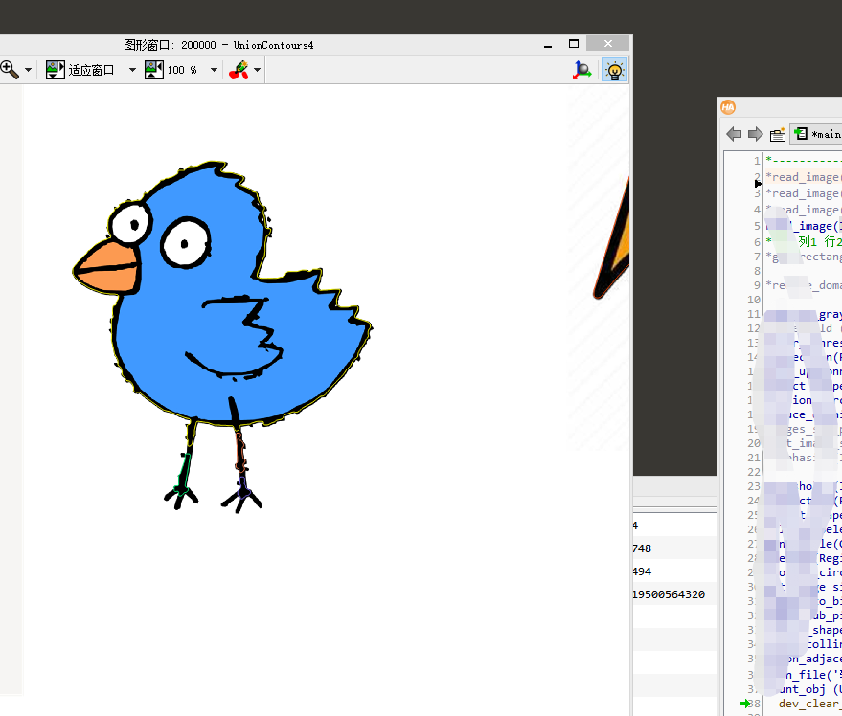  =  分割  效果展示：  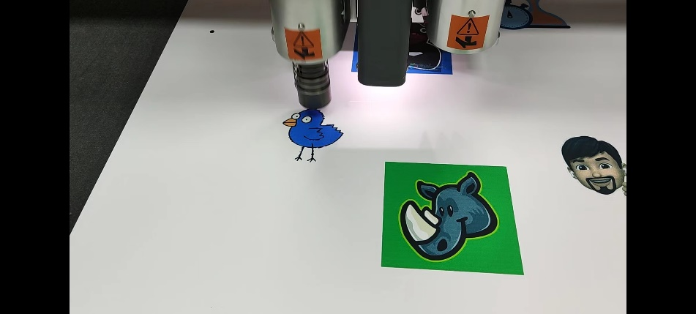  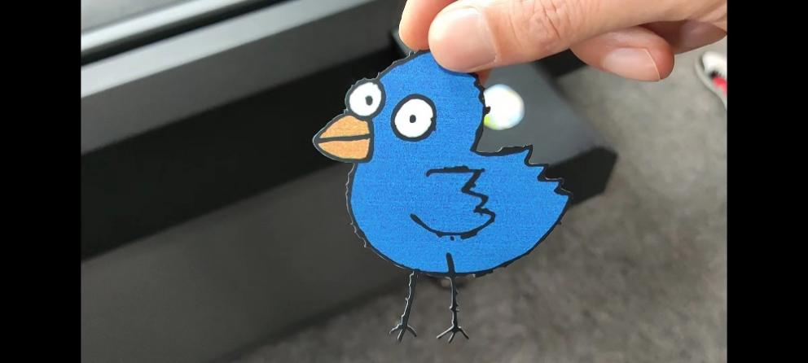
结题验收信息 | 经费结算情况 | 全部到账
结题验收信息 | 验收时间 | 2022年8月31号 |  |  | 验收组织单位 |  |  |  | 宁波金瑞智科技有限公司
结题验收信息 | 验收组成员 | 林贺盛
结题验收信息 | 结题验收意见
注：涉及商业秘密的，委托单位、项目名称等敏感关键词用“*”替代。

